科室质量控制数据报表
儿科（2026年7月）
说明：评级按全院核心临床科室排名分四档，A（前25%，绿）、B（25%-50%，蓝）、C（50%-75%，橙）、D（后25%，红）；DDDs、医疗不良事件上报数为达标/不达标。
指标名称 | 数值 | 评级
出院人次 | 364 | B
门（急）诊人次 | 7912 | A
医疗服务收入占比 | 51.41% | A
门诊次均费用 | 338.61 | B
门诊次均药品费用 | 85.53 | B
住院次均费用 | 9058.60 | A
住院患者均次药品费用 | 2111.75 | B
CMI值 | 1.02 | D
平均住院日 | 6.44 | B
床位使用率 | 91.76% | D
出院患者手术占比 | 2.75% | D
出院患者四级手术占比 | 10.00% | C
出院患者微创手术占比 | 50.00% | A
疑难病例讨论数 | 1 | D
死亡例数（住院） | 1
(48小时)再入院例数 | 4 | D
再次手术例数 | 1 | C
住院超30天病例数 | 8 | D
非医嘱离院例数（住院） | 2 | D
医疗不良事件上报数 | 0 | 不达标
检验危急值处理率 | 100.00% | A
临床路径入径率 | 6.59% | D
出院病历3个工作日归档率 | 82.21% | A
普通会诊未及时完成数 | 0 | A
督查扣分 | 0 | A
DDDs | 47.44 | 达标

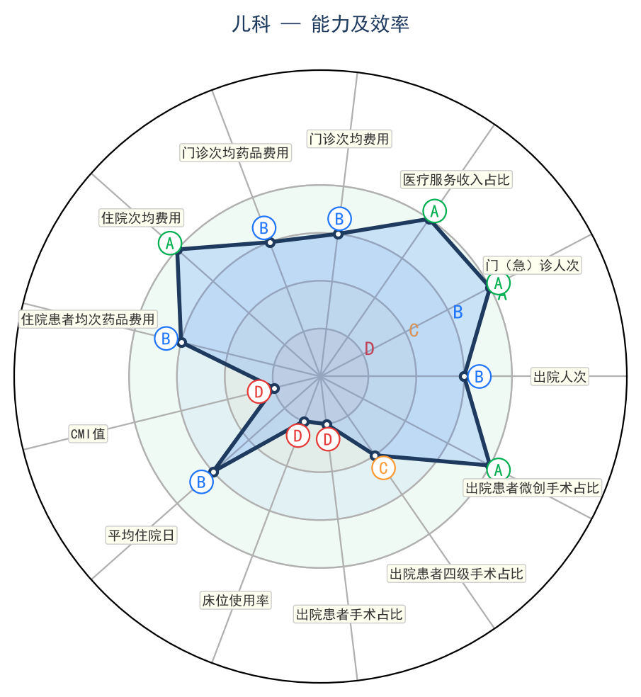 | 